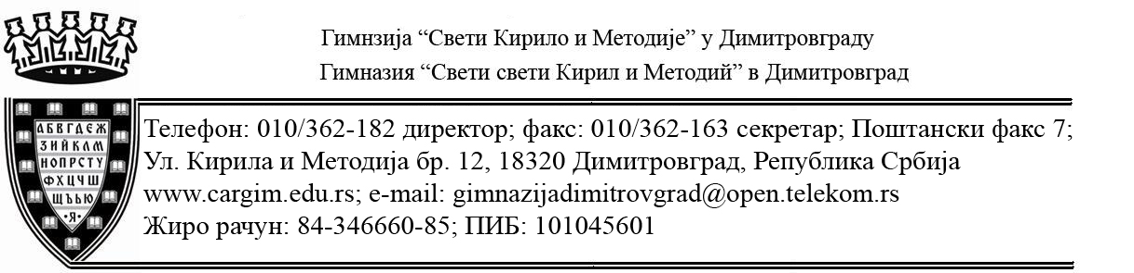

На основу чл. 4. став 3. чл. 39., чл. 61. став 1. Закона о јавним набавкама („Сл. гл. РС“ бр. 124/12), чл. 6. Правилника о обавезним елементима конкурсне документације у поступцима јавних набавки и начину доказивања испуњености услова и Одлуке о покретању поступка јавне набавке мале вредности дел. бр. 02-132/1 од 21.02.2014. г. , Гимназија „Свети Кирило и Методије“, Димитровград, ул. Кирил и Методи бр: 12, упућује

ПОЗИВ ЗА ПОДНОШЕЊЕ ПОНУДЕ
у поступку јавне набавке мале вредности бр. 1/2, за набавку добара, материјала за грејање –угаљ

1. Овај позив се упућује у циљу избора најповољнијег понуђача у поступку јавне набавке мале вредности бр.1/2 за набавку материјала за грејање - угља, шифра 09111100 из Општег речника набавке.
2. Техничке карактеристике су дате у обрасцу бр.02. Конкурсне документације и заснивају се на важећим позитивним прописима.
3. Критеријум за доделу уговора о јавној набавци је најнижа понуђена цена. Уговор ће бити додељен једном понуђачу који понуди најнижу цену према условима које је одредио наручилац.
4.Конкурсна документација се може подићи лично у просторијама Гимназије „Свети Кирило и Методије“ у Димитровграду, или се може преузети са Портала Управе за јевне набавке – www.portal.ujn.gov.rs или са сајта школе www.cargim.edu.rs.
5. Рок за достављање понуда је осам дана од дана постављања позива на Порталу УЈН до 12,00 часова. Ако се осми дан пада у дане викенда или празника, рок за доставу и отварање се помера на први наредни радни дан. Понуде са одговарајућом документацијом се подносе препорученом поштом, или лично на адресу Гимнзија „Свети Кирило и Методије“ 18320 Димитровград, ул. Кирил и Методи бр:12. Понуду доставити у затвореној коверти са обавезном назнаком „Не отварати – понуда за малу набавку бр. 1/2'' .На полеђини коверте обавезно навести назив, адресу, број телефона понуђача, као и име особе за контакт. Благовремене понуде ће се сматрати оне које пристигну у школи до 10.03.2014. г. до 12:00 ч.
6. Понуђач је дужан да испуни услове из чл.75. и 76. Закона о јавним набавкама („Сл. гл. РС“ бр. 124/2012).
7.Достављањем своје понуде на обрасцима из конкурсне документације сматрате се равноправним учесником поступка мале набавке у бр. 1/2 и из тога произилазе сва ваша права и обавезе понуђача за време трајања поступка.
8. Отварање понуда ће се обавити јавно, осмог дана од дана постављања позива на Порталу УЈН односно 10.03.2014. у 14:00 часова у просторијама Наручиоца. Представници понуђача који учествују у поступку јавног отварања понуда подносе оверено овлашћење за учешће у поступку јавног отварањ понуде.
9. Понуде са варијантама нису дозвољене.
10. Понуде са битним недостатцима, неблаговремене и неприхватљиве понуде се неће разматрати.
11. Одлука о додели уговора биће донета у оквирном року до осам дана од дана отварања понуда.
12. Записник са отварања понуда се присутним представницима понуђача уручује одмах а осталим понуђачима се доставља поштом.
13. Контакт особа: секретар школе Ставров Милан тел. 010/362-163, или путем е-mail: gimnazijadimgrad@open.telekom.rs

Комисија за ЈНМВ 1/2
Ставров Милан с.р.

